DOSSIER ÉLÈVE | 4e · Projet menuiserie · Atelier Habitat  Projet jardinière

Nom, prénom : | Classe : | Date :
1 Mon projet
Je fabrique une jardinière en bois de 400 mm de long. C'est une caisse : 2 côtés, 2 bouts et un fond percé pour que l'eau s'écoule. Elle est posée sur 2 pieds. À l'intérieur, je mets une bâche pour protéger le bois.
2 Je lis le plan
Regarde le plan coté (en grand sur la feuille A4) et complète.
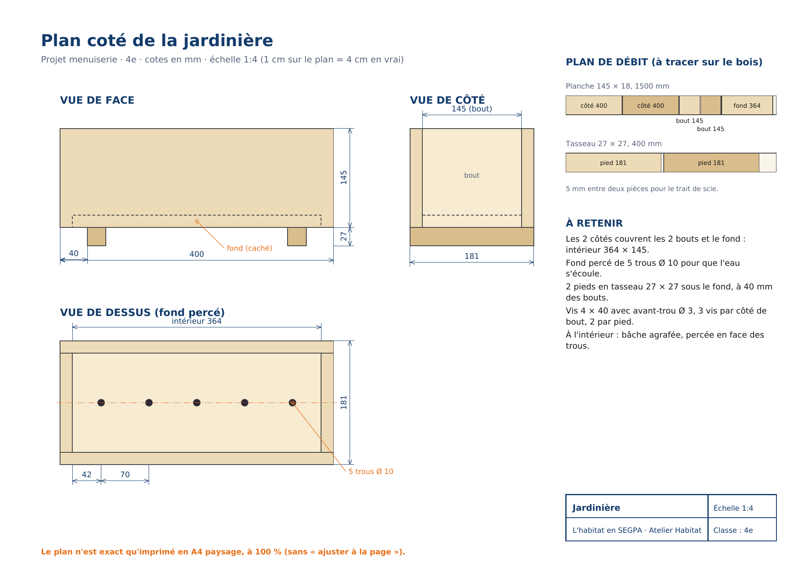
Longueur de la jardinière | ……………… mm
Hauteur d'un côté | ……………… mm
Épaisseur du bois | ……………… mm
Nombre et diamètre des trous du fond | ………………
Section des pieds | ……………… mm

3 Je calcule
Longueur intérieure : 400 − 18 − 18 = | ……………… mm
Largeur extérieure : 145 + 18 + 18 = | ……………… mm
Planche : 400 + 400 + 145 + 145 + 364 = | ……………… mm
Avec 5 traits de scie de 5 mm : 1454 + 25 = | ……………… mm
Ça rentre dans 1 500 mm ? | ……………… oui / non
Hauteur totale avec les pieds : 145 + 27 = | ……………… mm
Ma liste de débit
Pièce | Nombre | Dimensions (mm) | Dans
Côté | 2 | 400 × 145 | planche
Bout | 2 | 145 × 145 | planche
Fond | 1 | 364 × 145 | planche
Pied | 2 | 181 × 27 × 27 | tasseau
4 Je prépare mon poste
Mes outils
  ☐ Mètre | 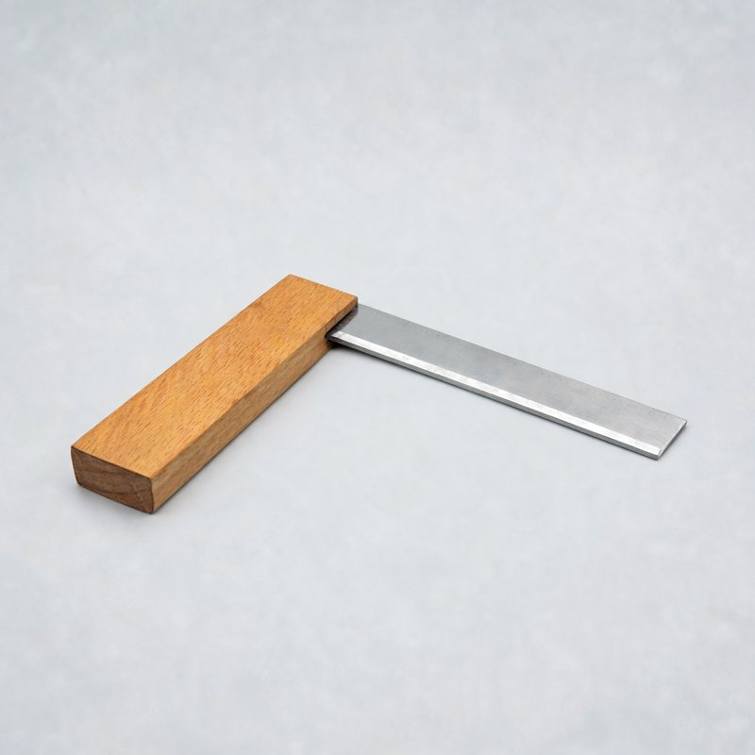  ☐ Équerre | 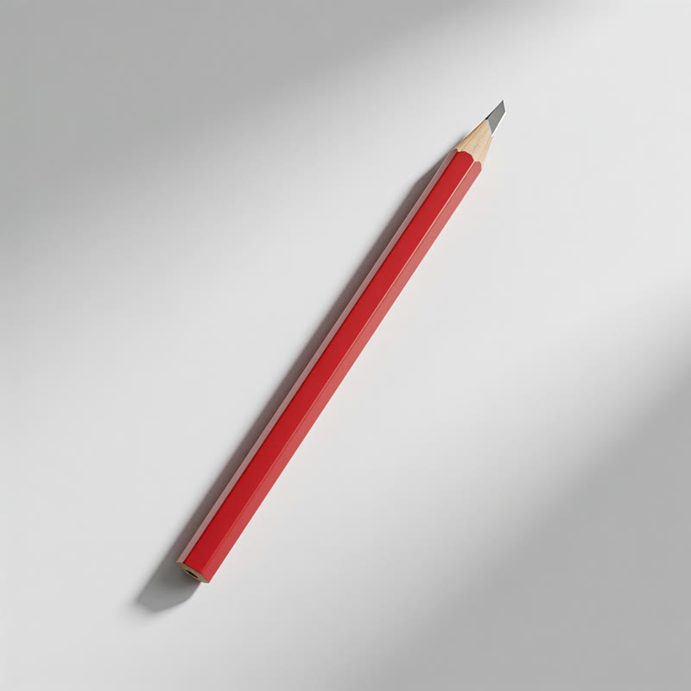  ☐ Crayon | 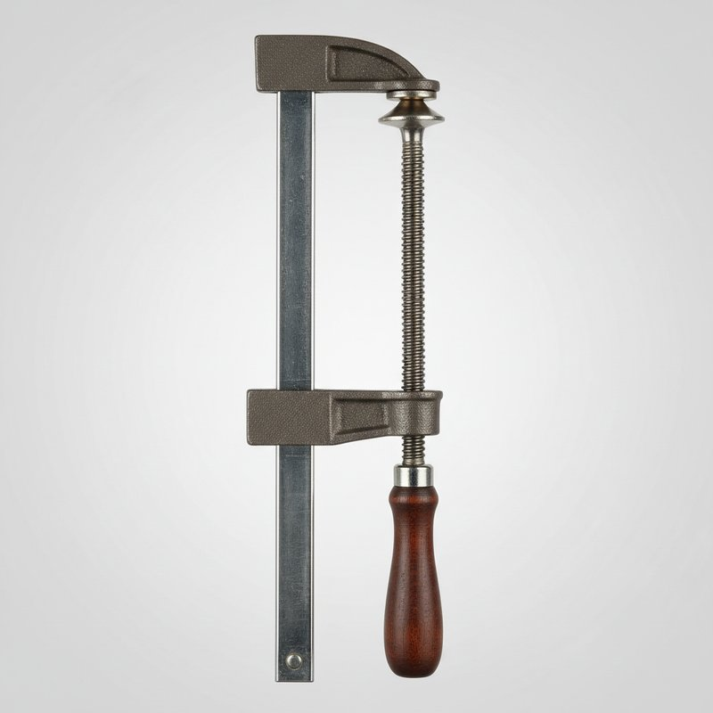  ☐ Serre-joint | 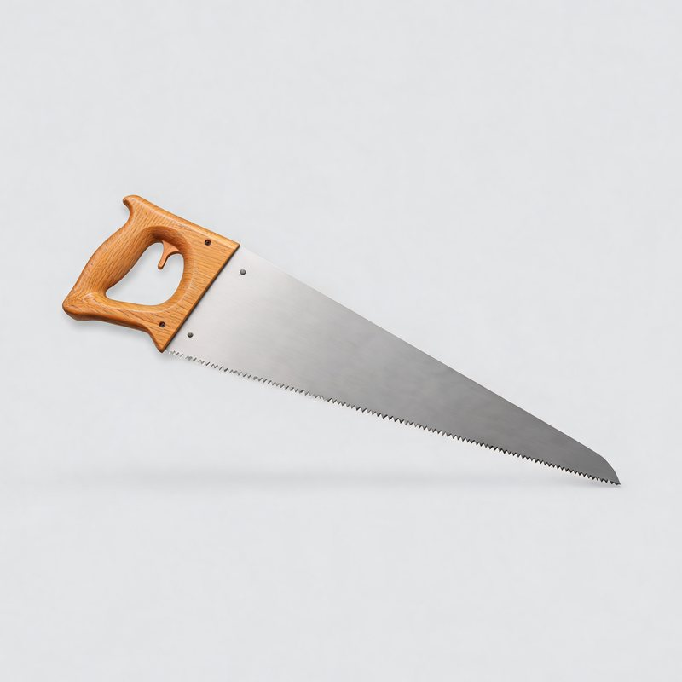  ☐ Scie égoïne | 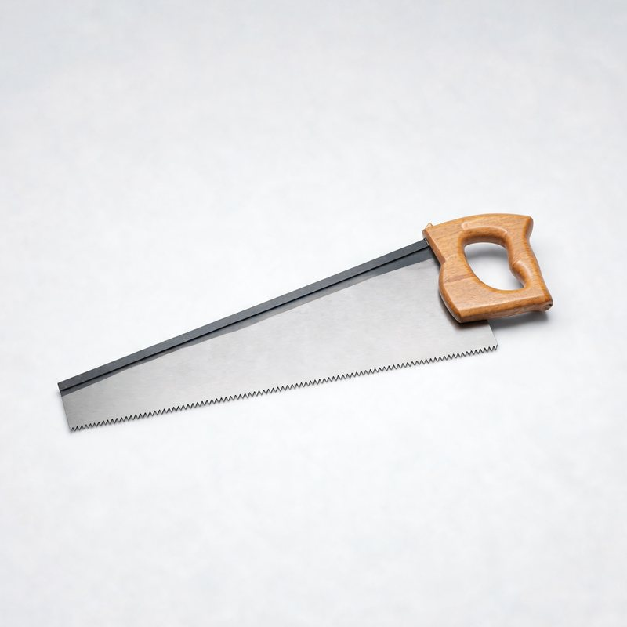  ☐ Scie à dos
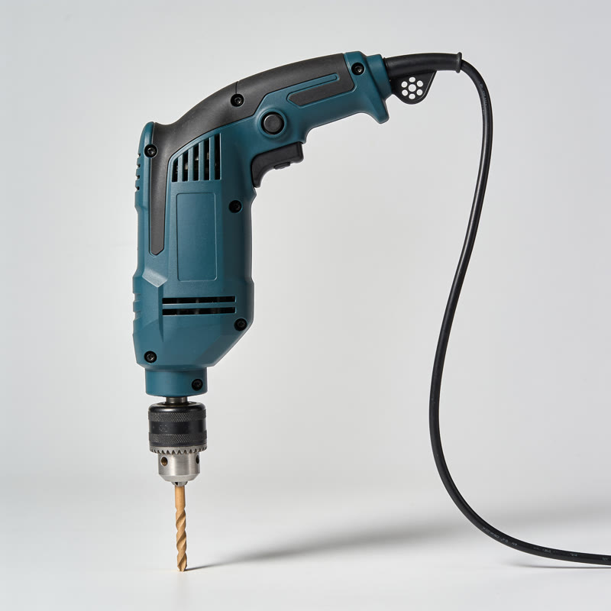  ☐ Perceuse | 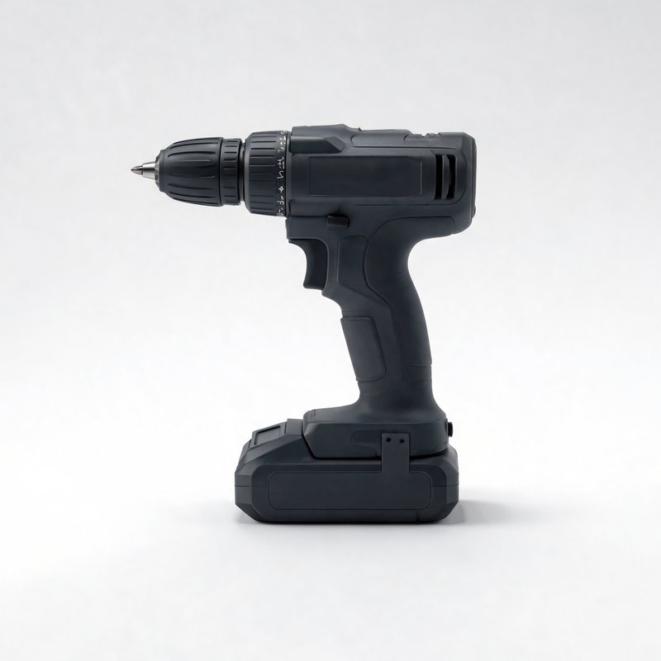  ☐ Visseuse | 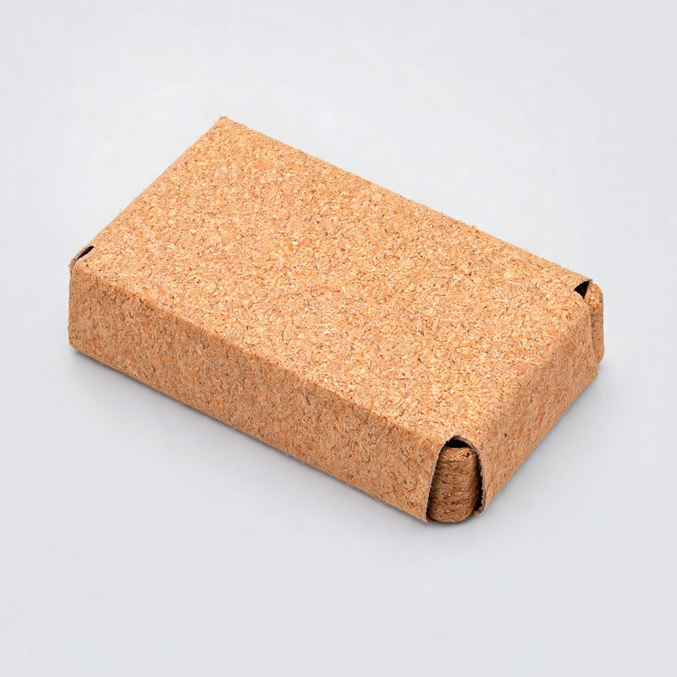  ☐ Cale à poncer | ☐ Agrafeuse | 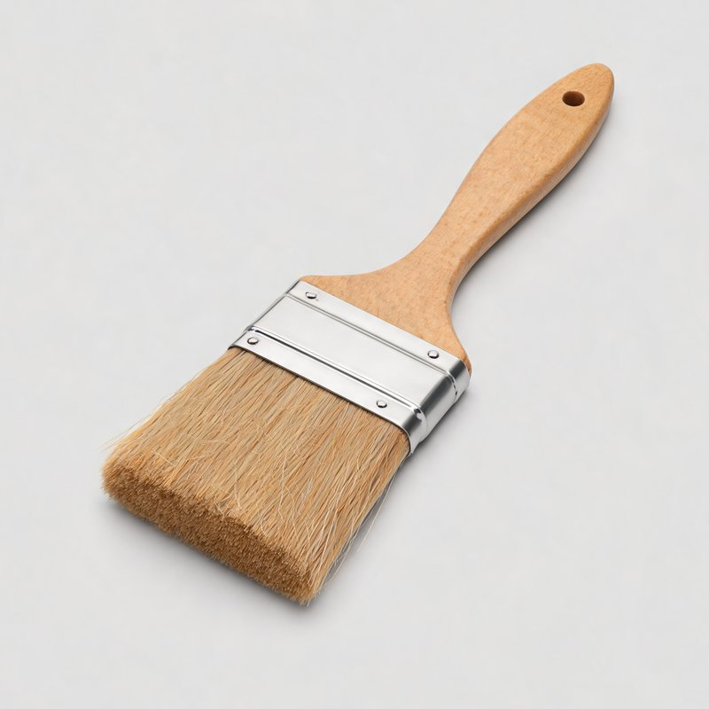  ☐ Pinceau
Mes EPI
  ☐ Lunettes |   ☐ Chaussures de sécurité |   ☐ Masque anti-poussière |   ☐ Gants
Mes matériaux
☐ Planche 145 × 18, 1 500 mm | côtés, bouts, fond
☐ Tasseau 27 × 27, 400 mm | 2 pieds
☐ 30 vis 4 × 40 | 26 utiles + 4 de réserve
☐ Bâche | intérieur
☐ Papier abrasif 80 et 120 | pour poncer

⚠ SÉCURITÉ Je serre toujours la pièce avant de scier ou de percer. Pas de gants avec la perceuse : ils peuvent être entraînés.
5 Je fabrique ma jardinière
Mon objectif : fabriquer une jardinière solide, d'équerre, qui laisse s'écouler l'eau.
1 | Je trace sur la planche : côté 400, côté 400, bout 145, bout 145, fond 364. Je laisse 5 mm entre les pièces. ☐ fait
2 | Je trace les 2 pieds de 181 mm sur le tasseau. ☐ fait
3 | Je serre la planche et je scie chaque pièce à côté du trait, côté chute. Je contrôle à l'équerre. ☐ fait
4 | Je trace l'axe du fond, puis les 5 centres : 42, 112, 182, 252, 322 mm. Je perce Ø 10. ☐ fait
5 | Je ponce les arêtes au grain 80, puis 120. ☐ fait
6 | Je visse un côté sur les 2 bouts : 3 vis par bout, avec un avant-trou Ø 3. ☐ fait
7 | Je pose le fond entre les bouts, je visse le 2e côté, puis le fond à travers les côtés et les bouts. ☐ fait
8 | Je contrôle les diagonales, puis je visse les pieds sous le fond, à 40 mm des bouts. ☐ fait
9 | J'huile l'extérieur. J'agrafe la bâche dedans et je la perce en face des trous. ☐ fait

★ Le point important : l'avant-trou Ø 3 empêche le bois de se fendre quand je visse près du bout d'une planche.

⚠ SÉCURITÉ Huile ou lasure : gants et fenêtre ouverte. Les chiffons imbibés d'huile de lin se jettent dépliés, à plat, dans le bac prévu : ils peuvent prendre feu tout seuls.
6 Je finis et je range
☐ | Aucune pointe de vis ne dépasse.
☐ | Les 5 trous sont dégagés, la bâche est percée en face.
☐ | J'ai rangé les outils et débranché les machines.
☐ | J'ai balayé les copeaux et trié les chutes.

7 Je contrôle
Critère | Ce que je vérifie | Attendu | Moi
Longueur | Longueur extérieure | 400 mm | ☺ ☹
Équerre | Diagonales du dessus | égales à 2 mm près | ☺ ☹
Assemblage | Vis bien enfoncées | pas de fente | ☺ ☹
Fond | Trous d'écoulement | 5 trous Ø 10 | ☺ ☹
Pieds | La jardinière ne boite pas | stable | ☺ ☹
Finition | Arêtes poncées | pas d'échardes | ☺ ☹

Mesure : longueur | ……………… mm
Mesure : diagonale 1 | ……………… mm
Mesure : diagonale 2 | ……………… mm
8 Je présente
Ce que j'ai réussi :
………………………………………………………………………………………………………………………………………………
Ce qui a été difficile :
………………………………………………………………………………………………………………………………………………
Pourquoi faut-il des trous et une bâche ?
………………………………………………………………………………………………………………………………………………

